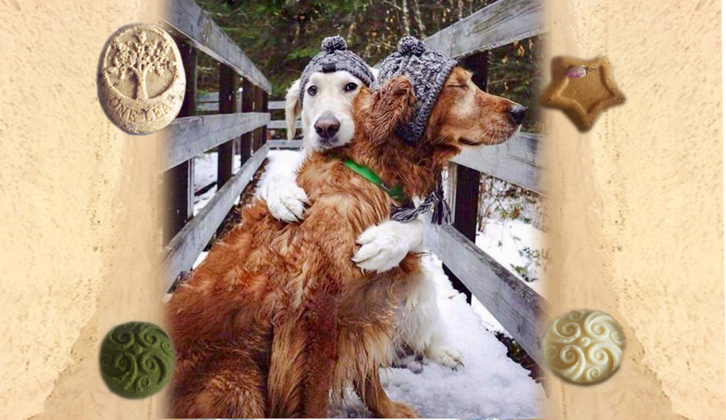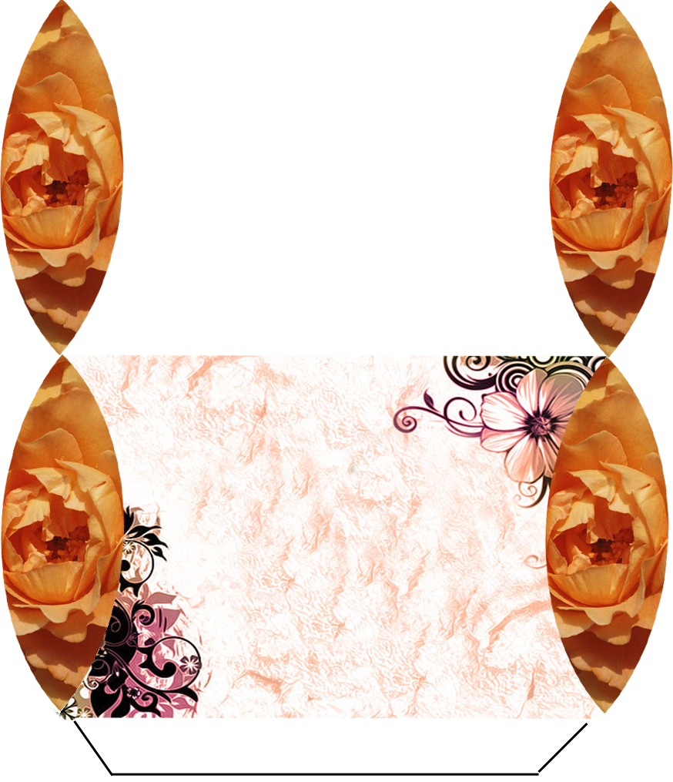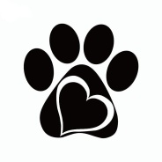

**Honden dankwoord**

**Leven in Spanje**

**Is voor ons zwaar**

**Jij bent een kanjer**

**Met dit mooie gebaar**

**Picknickset**